11/22/2024

Pit Dieschbourg

Aufgabe 9 – Praktische Übungen und Recherchen

Inhaltsverzeichnis

Erstellen der Webseiten und Konfiguration der „Virtual Hosts“. 2

Erstellen der Konfigurationsdateien erstellen. 9

# Erstellen der Webseiten und Konfiguration der „Virtual Hosts“.

Als erstes habe ich die 4 Ordner „site1, site2, site3, site4“ erstellt mit dem Befehl „sudo mkdir siteX“.

Dann gehen sie in den Ordner der eben erstellen Verzeichnisse

Und dann öffnen sie ihr Ordner „Site1“.

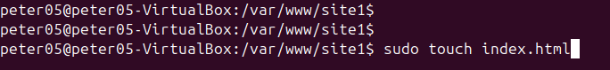

In diesem Ordner erstellen sie dann das Dokument „index.html“,

Hier kann man dann einen beliebigen Text reinschreiben damit man im Browser diesen Text angezeigt bekommt.

Dann müssen sie in der Datei „/etc/hosts“

Als nächstes begebe ich mich in das Verzeichnis.

In diesem Verzeichnis erstelle ich dann die Konfigurations Datei „site1.conf“.

In dieser Datei füge ich dann diesen Code/Text ein.

Mit dem oben gezeigten Befehl kann ich apche2 Neuladen damit die bearbeitete Datei „site1.conf“ übernommen wird.

Wenn ich anschließend im Browser „http://site1.tif.lam“ eingebe dann bekomme ich meine index.html Seite angezeigt.

Das gleiche mache ich dann für die 2. Und 3.Seite.

Bei der 4.Seite muss ich dann Oben bei der IP-Adressen den Port „8080“ nehmen.

Bei all denen Schritten wo ich etwas in der „.conf“ ändere muss ich hinterher noch bei jeder Datei „sudo a2ensite siteX.conf“ schreiben wobei das „X“ durch die Datei Ziffer erstetzt wird.

Um den Port „8080“ zu aktivieren muss ich noch in die Datei „/etc/apache2/ports.conf“.

Dort füge ich unter „Listen 80“ unten drunter „Listen 8080“ hinzu und speichere dies.

Wenn ich dann im Browser hinter „site4.tif.lam“ noch „:8080“ einfüge dann kann ich diese Seite aufrufen.

Anschließend habe ich das gleiche auf local auf meinem Laptop.

Um die Webseiten lokal am Laptop im Browser anzeigen zulassen muss ich die Datei „C:/Windows/drivers/etc/hosts“ als Administrator öffnen.

Als nächstes füge ich unten meine IP-Adresse ein und jedes Mal einer meiner Webseiten.

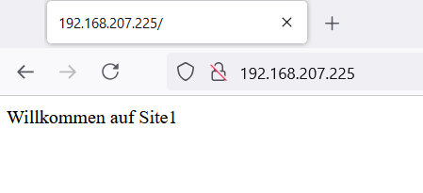

Um die erste Webseite mit der IP-Adresse aufrufen zu können muss ich in der Suchleiste im Browser einfach meine IP-Adresse eingeben und schon wird meine 1.Erste Webseite angezeigt.

Als nächstes musste ich das gleiche mit dem Port „80“ hintendran machen.

Und anschließend das gleiche nochmal mit dem Port „8080“.

# Erstellen der Konfigurationsdateien erstellen.

Als nächstes sollte ich dann einen Backup machen mit dem dazugehörigen Datum, dies habe ich mit dem Folgenden Code gemacht:

 tar -czvf /home/user/$(date +"%Y-%m-%d_%H-%M").tgz /etc/apache2 /etc/ssl /var/www /var/log/apache2 /etc/fstab

Und hier ist dann das fertige Backup.

